СОДЕРЖАНИЕ

С.

1. Проектирование технологического процесса изготовления детали 2

1.1. Назначение детали, выявление технологических задач, возникающих при ее изготовлении 2

1.2. Выбор материала детали 3

1.3. Требования, предъявляемые к детали 4

1.4. Анализ технических требований 8

1.5. Тип производства и метод работы 9

1.6. Анализ технологичности конструкции детали 10

1.7. Выбор метода изготовления заготовки с разработкой ее эскиза 11

1.8. Выбор баз, разработка маршрутного технологического процесса изготовления детали, выбор моделей оборудования и приспособлений. 13

1.9. Разработка операционной технологии с выбором типов режущих инструментов, оснастки к режущим инструментам и нормированием 15

1.9.1. Операция 035. Токарно-винторезная 15

1.9.2. Операция 055. Вертикально-сверлильная. 18

Заключение 20

Список использованных источников 21

# Проектирование технологического процесса изготовления детали

## Анализ технических требований

Данная деталь, являясь крайне ответственной в том узле, в который она входит, имеет достаточно непростую геометрию и, как следствие, имеет сложнопрофильные поверхности, необходимость наличия которых, не позволяет избежать их изготовления в данной детали.

При этом, поверхность посадки опоры данной детали является весьма удобной базовой поверхностью, относительно которой назначена большая часть технических требований и которую можно совместить с технологической, измерительной и конструкторской базами.

Тяжелые условия эксплуатации и ответственность отдельных поверхностей детали, являются причинами назначения весьма высоких требований к шероховатости и точности допусков отдельных элементов детали.

Жесткость большей части элементов детали является удовлетворительной, что позволит использовать форсированные режимы обработки. На отдельных поверхностях, жесткость которых не может быть обеспечена из конструкторских соображений, режимы обработки будет необходимо подбирать исходя из условий отсутствия деформаций после обработки.

Торцевые шлицы диска выполняются в соответствии с ОСТ 1 03743-74, а пазы под замки лопаток – ОСТ 1 10975-81.

Габаритные размеры и масса позволяют перемещать установку без применения подъемно-транспортных средств.

Вывод: на основании изложенного считаем конструкцию диска 2ой ступени удовлетворительно технологичной для условий среднесерийного производства.

## Тип производства и метод работы

Проектирование технологических процессов обработки детали «Диск компрессора» осуществляется для условий серийного производства. Выбор указанного метода определяется исходя из незначительных объемов выпуска и высокой ответственности изделия.

В условиях серийного производства рассматриваемой детали наиболее целесообразным методом работы является переменно-поточный метод. Данный метод подходит ввиду низкой загрузки оборудования поточных линий при небольших объемах выпуска, что исключает возможность применения непрерывно-поточного метода. Также, при серийном производстве роторов осевых компрессоров следует применять переменно-поточный метод вследствие того, что в течение определенного времени на линии обрабатываются заготовки одного типоразмера, а после переналадки линии – другого. Примером таких заготовок могут служить диски различных ступеней.

## Анализ технологичности конструкции детали

Конструкция детали содержит поверхности сложной геометрической формы (гребни лабиринтных уплотнений). Число технических требований, предъявляемых к детали достаточно велико. Для изготовления детали требуется специальный инструмент.

Диск имеет наибольший диаметральный размер 228.2 мм и наибольший продольный размер 61.2 мм, что позволяет сделать вывод о недостаточной его жесткости, а, следовательно, необходимости добавления дополнительных опорных поверхностей при механической обработке.

В целом предъявляемые к детали технические требования являются обоснованными и определены ее назначением и ответственностью.

Контроль точности выполняемых размеров проводится с использованием стандартных средств измерений (микрометры, штангенциркуль, концевые меры длины, радиусные шаблоны).

Конфигурация детали позволяет ее обработать на серийно выпускаемых станках токарной группы, точность и шероховатость большинства поверхностей получаются на станках нормальной точности, отдельные поверхности детали требуют дополнительных операций на серийно выпускаемых станках нормальной точности.

Деталь содержит однотипные отверстия, полученные сверлением.

В диске присутствуют места со сложной формой для подвода инструмента, но большинство поверхностей обеспечивают свободный подвод. Все присутствующие отверстия сквозные.

Средний квалитет точности размеров поверхности детали:

$${(IT)}_{ср}=\frac{22∙12+10∙7}{22+10}=10.43=1$$

Коэф. точности изготовления детали:

$$К_{ТИД}=1-\frac{1}{{\left(IT\right)}_{ср}}=1-\frac{1}{11}=0.909$$

Средняя шероховатость:

$$Rz_{ср}=\frac{\sum{{\left(Rz\right)}_{i}∙n_{i}}}{\sum{n_{i}}}=\frac{22∙6.3+10∙4}{22+10}=5.581$$

Коэф. шероховатости [1, с. 99]:

$$К_{Ш}=1-\frac{1}{Rz_{ср}}=1-\frac{1}{5.581}=0.82>0.8$$

Полученные значения превосходят граничные [1, таблица 3.4], что свидетельствует о технологичности конструкции детали.

## Выбор метода изготовления заготовки с разработкой ее эскиза

Материал заготовки, сплав ЭП696 $(10Х11Н20Т3Р$) жаропрочный на никелевой основе, термообрабатываемая, используется для изготовления жаропрочных изделий ответственного назначения.

По результатам анализа данных из таблицы 2.7.1, учитывая форму, массу детали, а также руководствуясь принципом экономии материала, наиболее целесообразна обработка давлением или изготовление заготовки из проката. В условиях среднесерийного производства рекомендуется в качестве типа заготовительного производства выбрать горячую объемную штамповку в открытых штампах [1, с. 369].

Горячая объемная штамповка позволяет получать заготовки приемлемой точности при пониженных, по сравнению с холодной объемной штамповкой, усилиях пресса. Горячая объемная штамповка в открытых штампах технологически предпочтительнее в условиях среднесерийного производства, так как действуют менее жесткие ограничения на массу штампуемого материала, а также возрастает долговечность штампа.

Таблица 2.7.1 – Выбор вида заготовки

|  |  |  |
| --- | --- | --- |
| Признак | Значение | Приоритетные виды заготовок |
| Форма детали | Сложная | О, СК, ОД |
| Жидкотекучесть материала | Неудовлетворительная | (О) |
| Свариваемость материала | Неудовлетворительная | (СК) |
| Пластичность материала | Удовлетворительная | ОД, П, ПМ |
| Обрабатываемость материала резанием | Удовлетворительная | П, ПМ |
| Плотность материала | Обычная | * |
| Ориентированность структуры | Нет | * |
| Удельная стоимость материала | Высокая | О, ОД, ПМ |
| Ответственность | Высокая | ОД, П |
| Тип производства | Серийное | П, ОД, СК, О |

Примечание: О – отливка, ОД – обработка давлением, СК – сварная или комбинированная, П – прокат, ПМ – порошковая металлургия, () – «исключая», * - любая.

Вывод: в качестве метода изготовления заготовки выбрана горячая объемная штамповка в открытых штампах.

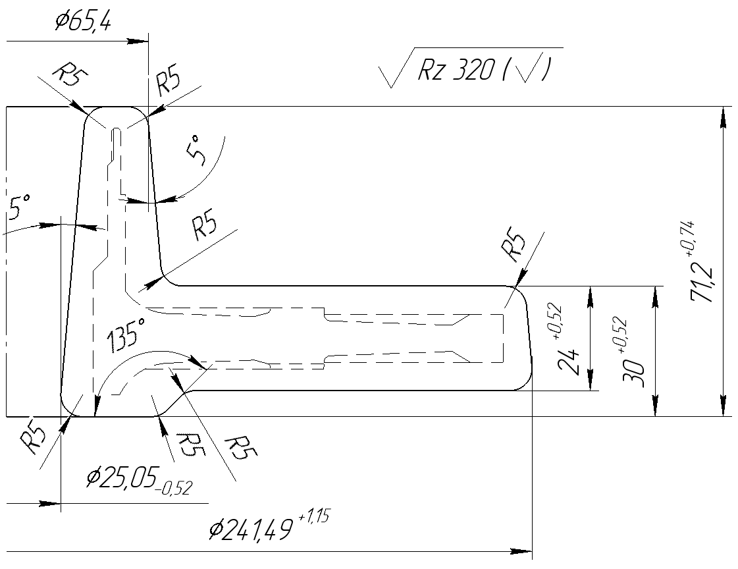

Рисунок 2.7.1 – Эскиз заготовки

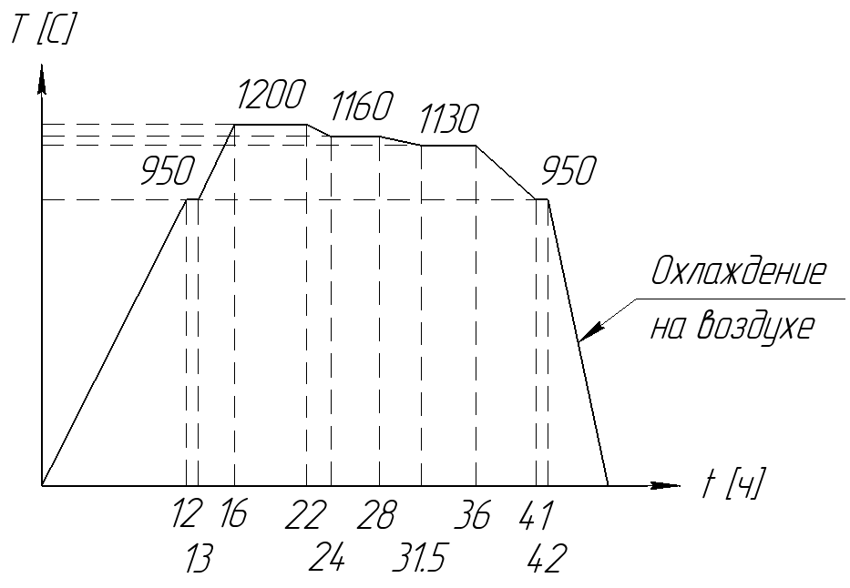

Рисунок 2.7.2 – Режим ТО заготовки

## Выбор баз, разработка маршрутного технологического процесса изготовления детали, выбор моделей оборудования и приспособлений.

Рассматриваемая деталь имеет осевую секторальную симметрию и много поверхностей вращения. Это делает целесообразным базирование детали по цилиндрическим поверхностях и торцам. В этом случае в качестве цилиндрической базовой поверхности может использоваться внешняя цилиндрическая поверхность, являющаяся поверхностью посадки опоры.

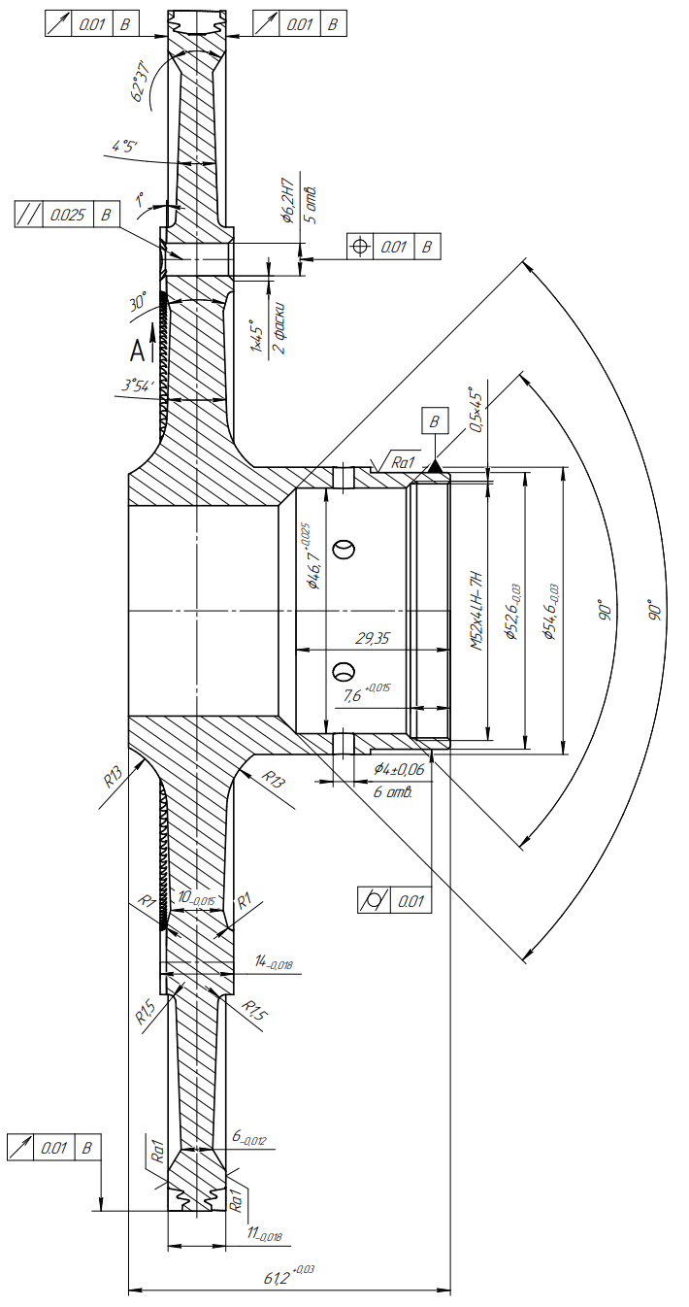

Рисунок 2.9.1 – Выбор баз

Таблица 4 –Маршрутная карта технологического процесса изготовления детали.

|  |  |  |  |
| --- | --- | --- | --- |
| **№**  **операции** | **Содержание выполняемой операции** | **Базовая поверхность** | **Оборудование (тип станка)** |
| 005 | Заготовительная |  | Кривошипный горячештамповочный пресс |
| 010 | Термическая обработка |  | Специальный комплекс термообработки |
| 015 | Токарно-винторезная с ЧПУ | Внешняя коническая поверхность заготовки | Токарно-винторезный станок с ЧПУ мод. 1П732РФ3 |
| 020 | Токарно-винторезная с ЧПУ | Внешняя цилиндрическая поверхность ⌀230.2 | Токарно-винторезный станок с ЧПУ мод. 1П732РФ3 |
| 025 | Токарно-винторезная с ЧПУ | Внешняя цилиндрическая поверхность ⌀64.39 | Токарно-винторезный станок с ЧПУ мод. 1П732РФ3 |
| 030 | Контрольная |  | Ультразвуковой дефектоскоп УЗД-7Н |
| 035 | Токарно-винторезная с ЧПУ | Внешняя цилиндрическая поверхность ⌀52.6 | Токарно-винторезный станок с ЧПУ мод. 1П732РФ3 |
| 040 | Токарно-винторезная с ЧПУ | Внешняя цилиндрическая поверхность ⌀228.2 | Токарно-винторезный станок с ЧПУ мод. 1П732РФ3 |
| 045 | Вертикально-сверлильная с ЧПУ | Установ А:  Внешняя цилиндрическая поверхность ⌀52.6  Установ Б:  Внешняя цилиндрическая поверхность ⌀228.2 | Вертикально-сверлильный станок с ЧПУ мод. 2Р135Ф2 |
| 050 | Горизонтально-фрезерная с ЧПУ | Внешняя цилиндрическая поверхность ⌀52.6 | Горизонтально-фрезерный станок с ЧПУ мод. KHL100 |
| 055 | Вертикально-сверлильная | Внешняя цилиндрическая поверхность ⌀228.2 | Вертикально-сверлильный станок мод. Z5180B |
| 060 | Горизонтально-протяжная |  | Горизонтально-протяжной станок мод. 7Б55 |
| 065 | Моечная |  | Моечная машина Т196900 |
| 070 | Контрольная |  | Контрольный стол |
| 075 | Контрольная |  | Контрольный прибор ЛЮМ-1 |

## Разработка операционной технологии с выбором типов режущих инструментов, оснастки к режущим инструментам и нормированием

В качестве примера приведем расчет режима резания и нормы времени для следующих операций:

1) Операция 035. Токарно-винторезная с ЧПУ.

2) Операция 045. Вертикально-сверлильная.

### Операция 035. Токарно-винторезная

Чистовое точение

Переход 1. $∅{52.6}_{-0.03}$ Ra2.5 мкм

Оборудование: Токарно-винторезный станок с ЧПУ мод. 1П732РФ3

Патрон: 6-JAW SELF-CENTERING CHUCK 3806-250

Инструмент: PCLNR 2525M 12

Пластина: CNMG 12 04 08-PR 4425

Переходник с револьверной головки: не требуется.

Глубина резания [мм]: $t=1$

Поскольку в современном машиностроении обширная номенклатура режущих пластин и материалов, из которых они изготовлены, то для каждой пластины опытным путем определяются режимы обработки. В «Операция 025 Токарная с ЧПУ» используются инструмент и пластина фирмы Sandvik, режимы обработки для которых определяются при помощи калькулятора на официальном сайте Sandvik [<https://www.sandvik.coromant.com/ru-ru/tools/coroplus-toolguide/tool-recommendation>]. Примечание: заходить под VPN.

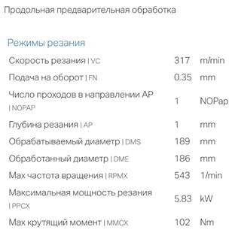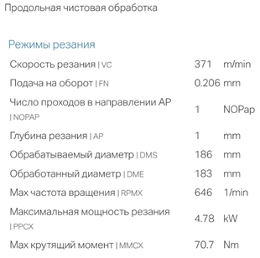

Рисунок 2.9.1.1 - Режим обработки для наружного точения по Sandvic

Подачу при обработке определим по формуле [2, с. 240]:

$$S_{0}=S_{0Т}∙K_{S0}$$

где коэф. $K_{S0}$ определяется по формуле [2, с. 240]:

$$K_{S0}=K_{SП}∙K_{SИ}∙K_{SФ}∙K_{SЗ}∙K_{SЖ}∙K_{SМ}$$

Поправочные коэф. на подачу для изменяющихся условий обработки [2, с. 239, таблица 30].

1) Коэф. , учитывающий состояние обрабатываемой поверхности. Принимаем, что состояние поверхности – без корки, тогда

2) Коэф. , учитывающий материал инструмента. Материал выбранного резца – твердый сплав, тогда

3) Коэф. , учитывающий форму обрабатываемой поверхности. Обрабатываемая поверхность – наружная поверхность, тогда

4) Коэф. , учитывающий влияние заделки. Исходя из твердости обрабатываемого материала, принимаемой в пределах HRCэ 44…56, принимаем .

5) Коэф. , учитывающий жесткость технологической системы, т.к. диаметр обрабатываемой поверхности , то .

6) Коэф. , учитывающий материал обрабатываемой детали, определяем исходя из номера группы обрабатываемого материала (V-VI), тогда .

7) Величина $S_{0Т}$, табличное (матричное) значение подачи. Данная величина зависит от радиуса вершины резцы и заданного параметра шероховатости [2, с. 238, таблица 28]. В данном переходе $S_{0Т}=0,19 \frac{мм}{об}.$

Тогда значение подачи [мм/об]:

$$S_{0}=S_{0Т}∙K_{SП}∙K_{SИ}∙K_{SФ}∙K_{SЗ}∙K_{SЖ}∙K_{SМ}=0,19∙1∙1∙0,85∙0,8∙0,56∙1,07=0,71$$

Скорость резания при обработке определяем по следующей формуле [1, с. 240]:

$$v=v_{T}∙K_{v}$$

где коэф. $K_{v}$ определяется по формуле [1, с. 240]:

$$K_{v}=K_{vм}∙K_{vи}∙K_{vφ}∙K_{vm}∙K_{vж}∙K_{vп}∙K_{vо}$$

Значения поправочных коэф. на скорость резания при точении углеродистых и легированных сталей определяем по таблице 37 [1, с. 244].

1) Коэф. обрабатываемости материала $K_{vм}$ определяем исходя из марки материала, тогда .

2) Коэф. , учитывающий свойства материала инструмента, определяется исходя из марки материала, тогда .

3) Коэф. , учитывающий влияние угла в плане, определяем исходя из угла в плане, тогда .

4) Коэф. , учитывающий вид обработки, принимаем

5) Коэф. , учитывающий жесткость технологической системы, определяем исходя из диаметра наружной поверхности заготовки (), тогда .

6) Коэф. , учитывающий состояние обрабатываемой поверхности, определяем, принимая, что поверхность без корки, тогда .

7) Коэф. , учитывающий влияние условий обработки, определяем, принимая, что обработка ведется в присутствии СОЖ, тогда .

8) Величина $v_{T}$– табличное (матричное) значение скорости резания, исходя из значений глубины резания и подачи на оборот [2, с. 243, таблица 36], тогда $v_{T}=123 \frac{м}{мин}.$

Тогда значение скорости резания [м/мин]:

$$v=v_{T}∙K_{vм}∙K_{vи}∙K_{vφ}∙K_{vm}∙K_{vж}∙K_{vп}∙K_{vо}=123∙1∙1∙0,81∙1∙0,56∙1∙1=55.8$$

Значение частоты вращения определяем по формуле [об/мин]:

$$n_{p}=\frac{1000∙v}{π∙d}=\frac{1000∙55.8}{π∙52.6 }=337.85$$

Принимаем ближайшее меньшее значение частоты вращения, соответствующее паспортным значениям данных параметров выбранного станка: $n_{ф}=330\frac{об}{мин}.$

Определяем фактическое значение скорости резания для выбранного станка:

$$v=\frac{n_{ф}∙π∙d}{1000}=\frac{330∙π∙52.6}{1000}=54.5\frac{м}{мин}.$$

Основное время для данного технологического перехода:

$$t_{O1}=\frac{l_{1}∙i}{S_{0}∙n_{ф}}=\frac{15.2∙1}{0,71∙1000}=0,05 мин$$

Аналогичными методами были определены режимы обработки для других токарно-винторезных операций и их переходов.

### Операция 055. Вертикально-сверлильная.

Переход 1. 6 отв. $∅4±0.06$ Ra20 мкм

Оборудование: Вертикально-сверлильный станок мод. Z5180B

Инструмент: твердосплавное сверло Sandvic Corromant 860.1-0400-020A1-SM 1210

Приспособление со стороны заготовки: патрон токарный самоцентрирующийся 3-х кулачковый $∅250$ мм 7100-0009П с обратными кулачками

Приспособление со стороны инструмента: Патрон сверлильный усиленный ПС-16 GRIFF b214117

Глубина резания [мм]: $t=4$

Поскольку в современном машиностроении обширная номенклатура режущих пластин и материалов, из которых они изготовлены, то для каждой пластины опытным путем определяются режимы обработки. В данной операции используются инструмент и пластина фирмы Sandvik, режимы обработки для которых определяются при помощи калькулятора на официальном сайте Walter-tools [https://mac.walter-tools.com/].

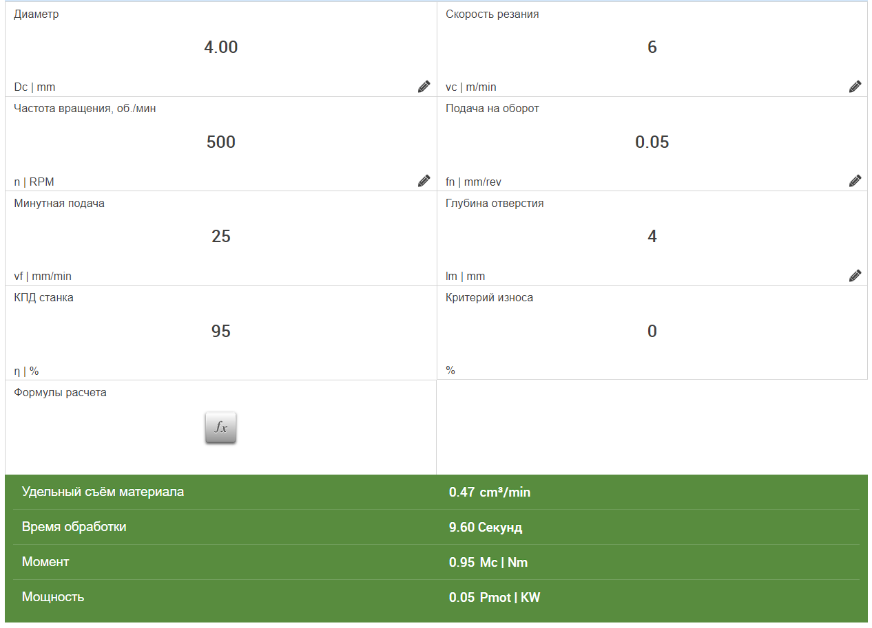

Рисунок 2.9.2.1 - Режим обработки сверления по Walter-tools

Материал относится к XIII группе [2]. Обработка за один рабочий ход. Группа подачи II. Табличное значение подачи для диаметра 4 мм S0=0,05 об/мин.

Поправочные коэф. на подачу:

1. Коэф., учитывающий глубину сверления Кsl=1:
2. Коэф., учитывающий жёсткость технологической системы КsЖ=0,75;
3. Коэф., учитывающий материал инструмента КSи=0,6;
4. Коэф., учитывающий тип обрабатываемого отверстия КSd=1,0;
5. Коэф., учитывающий марку материала КSм=0,75.

С учётом поправочных коэф. расчётная подача:

$S=S_{0}{∙K}_{l}∙K_{sж}{∙K}_{sи}∙K_{sd}∙K_{sм}=0,15∙1,0∙0,75∙0,6∙1,0∙0,75=0,06 мм/об$.

По паспорту станка: S = 0,05 мм/об.

Табличное значение скорости резания для отверстия ø4 и подачи S=0,05 об/мин составляет vт=20 м/мин.

Поправочный коэф. для σв=740 Кv=0,4.

Расчётная скорость резания:

$$v_{р}=v_{T}{∙K}_{v}=20∙0,4=8 м/мин.$$

Расчётная частота вращения шпинделя станка:

$$n_{р}=\frac{1000∙8}{π∙4}=636 об/мин.$$

Ближайшее меньшее значение по паспорту станка n=500 об/мин.

Фактическая скорость резания:

$$v_{Ф}=\frac{π∙d∙n_{ф}}{1000}=\frac{π∙4∙500}{1000}=6,28 м/мин.$$

Основное технологическое время:

$$t_{о}=\frac{L∙i}{n_{ф}∙S_{о}}=\frac{4∙6}{500∙0,05}=0.96 мин.$$

# Список использованных источников

1. Курсовое проектирование по технологии машиностроения: учеб. пособие / А.И. Кондаков. – М .: КНОРУС, 2012. – 400 с.
2. Справочник технолога-машиностроителя: в 2 т. Т.1. / под ред. А.Г. Косиловой и Р.К. Мещерякова. – 4-е изд., перераб. и доп. – М.: Машиностроение, 1986. - 656 с.
3. Справочник технолога-машиностроителя: в 2 т. Т.2. / под ред. А.Г. Косиловой и Р.К. Мещерякова. – 4-е изд., перераб. и доп. – М.: Машиностроение, 1985. - 496 с.
4. Прогрессивные режущие инструменты и режимы резания металлов.: Справочник / В.И. Баранчиков, А.В. Жаринов, Н.Д. Юдина и др. ; под общ. ред. В.И. Баранчикова. – М.: Машиностроение, 1990. – 400с.
5. Технология машиностроения: учеб. для вузов : в 2 т. Т 2. Производство машин В.М. Бурцев [и др,]; под. ред. П.Н. Мельникова. М. : Изд-во МГТУ им. Н.Э. Баумана, 1998.
6. Общемашиностроительные укрупненные нормативы времени на работы, выполненные на малогабаритных металлорежущих станках. Среднесерийное и мелкосерийное. М. : НИИ труда, 1986. – 207c.
7. Технология изготовления основных деталей газотурбинных двигателей: Ф.И.Демин, Н.Д.Проничев, И.Л.Шитарев. Самара: Изд-во СГАУ, 2012.
8. Холодкова А.Г. Технологическая оснастка: учебник для вузов. М. : ИЦ «Академия», 2008. – 364с.

Ансеров, М.А. Приспособление для металлорежущих станков / М.А. Ансеров. 4-е изд., испр. и доп. – Л. : Машиностроение, 1985. – 656 с.

1. Марочник сталей и сплавов. 2-е изд., доп. и испр./А.С. Зубченко, М.М. Колосков, Ю.В. Каширский и др; Под общей ред. А.С. Зубченко – М.: Машиностроение, 2003. 784 с.: ил.
2. Жаропрочные сплавы. Руководство по применению. Sandvik Coromant. 2010 - 132 с.